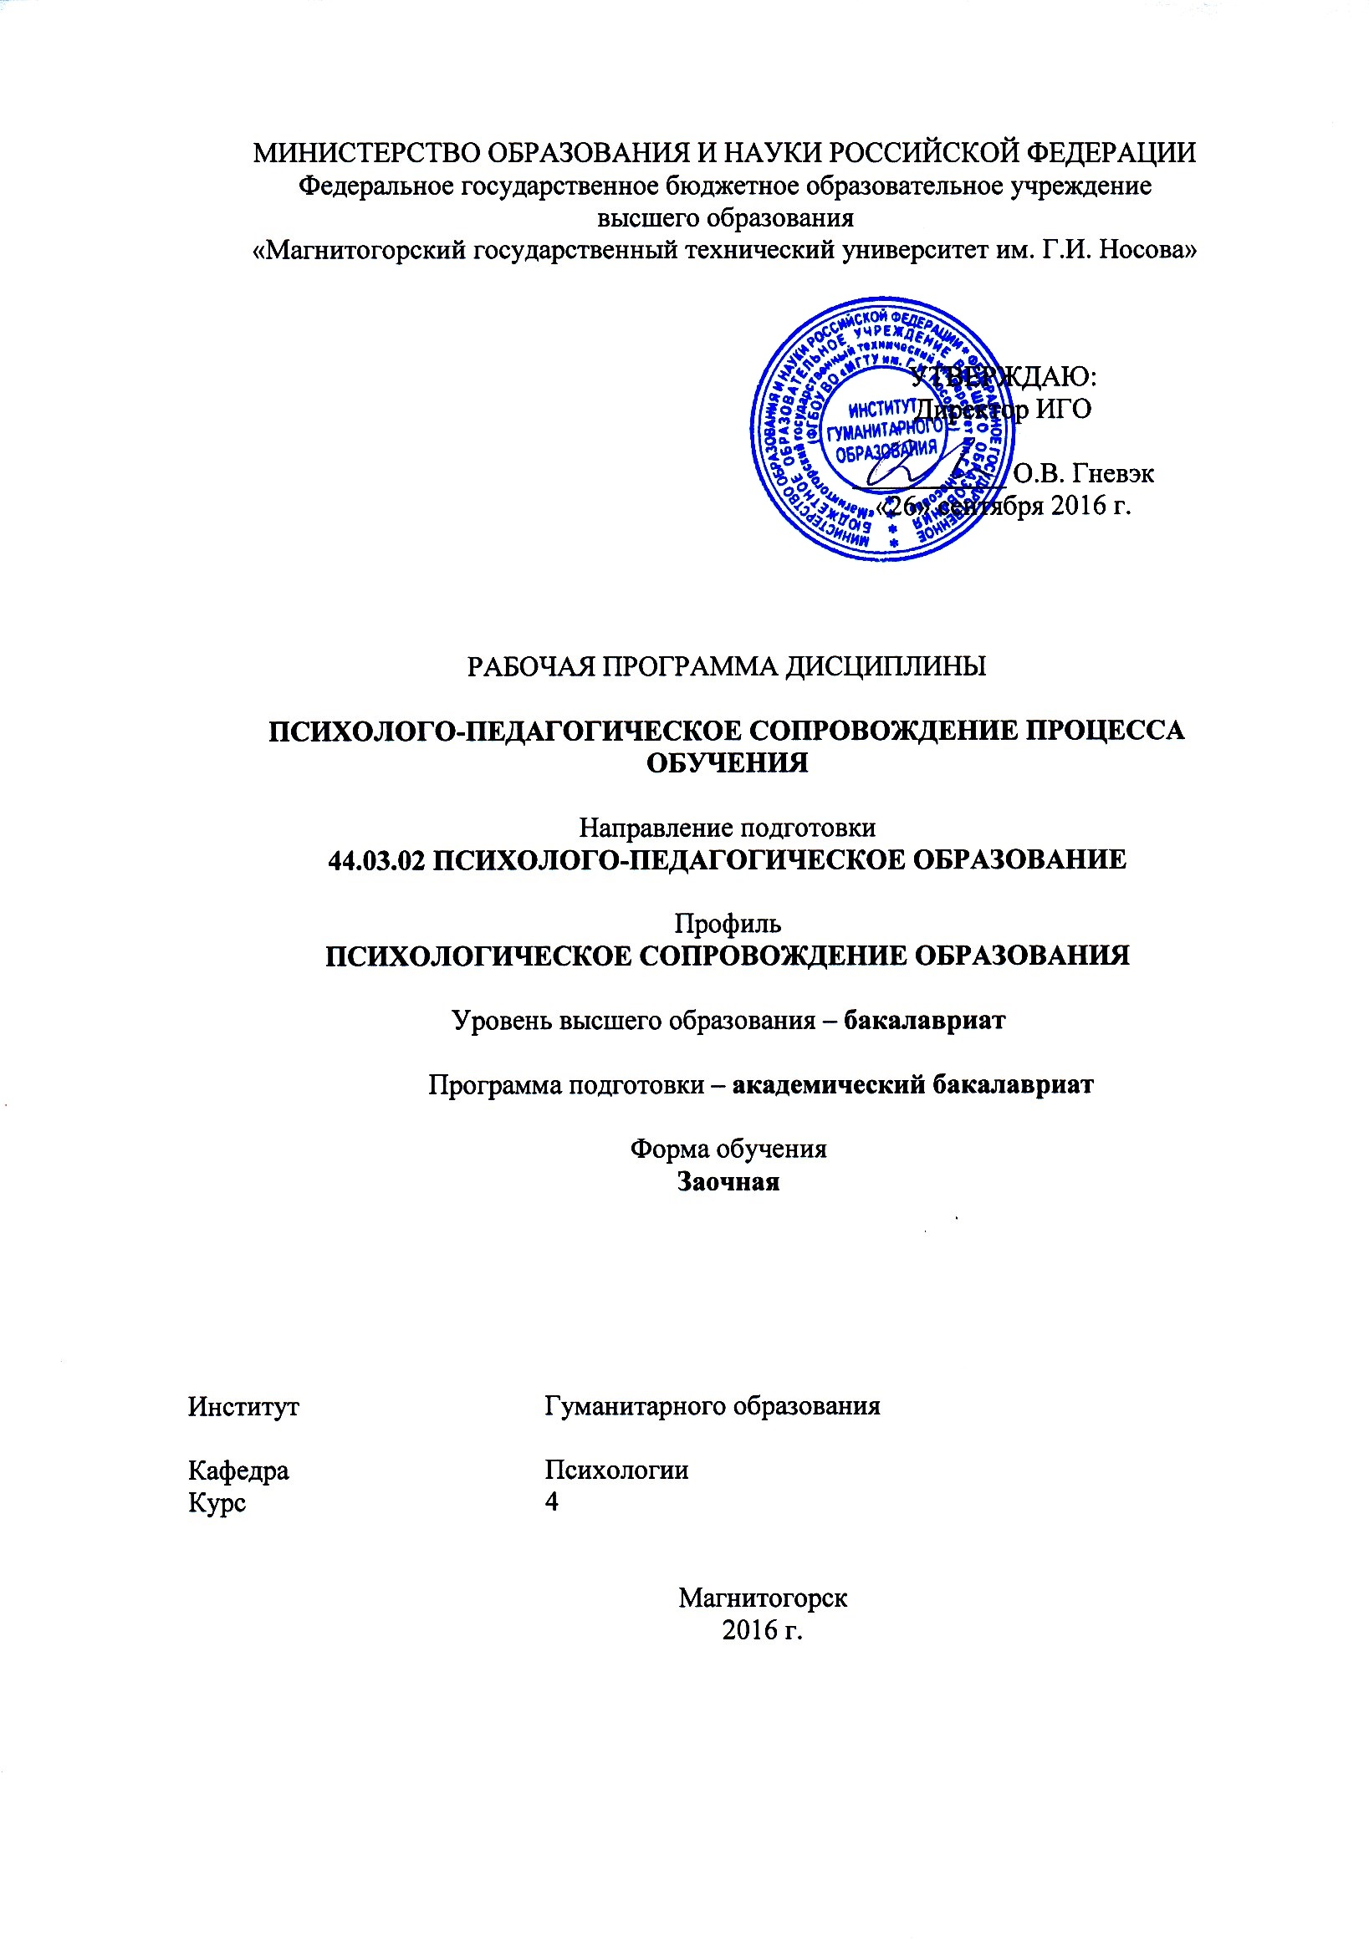 Мусийчук МВ,

44.03.02_зИППб-16-1

Психолого-педагогическое сопровождение процесса обучения

Б1.В.ДВ.10.02

"Направление 44.03.02 Психолого-педагогическое образование

Профиль Психологическое сопровождение образования"

ПК-28 зув

ПК-28 способностью выстраивать развивающие учебные ситуации, благоприятные для развития личности и способностей ребенка

5 семестр экзамен 108 3 зет конт. часов 54 ауд.54 час. СР 18час.

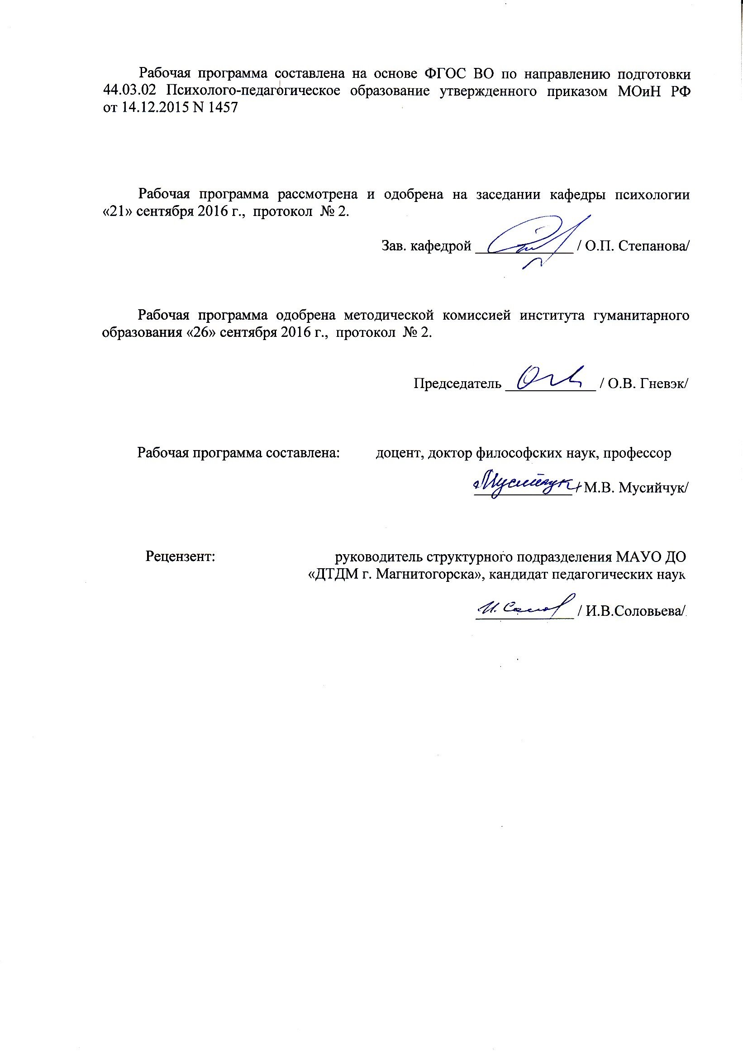

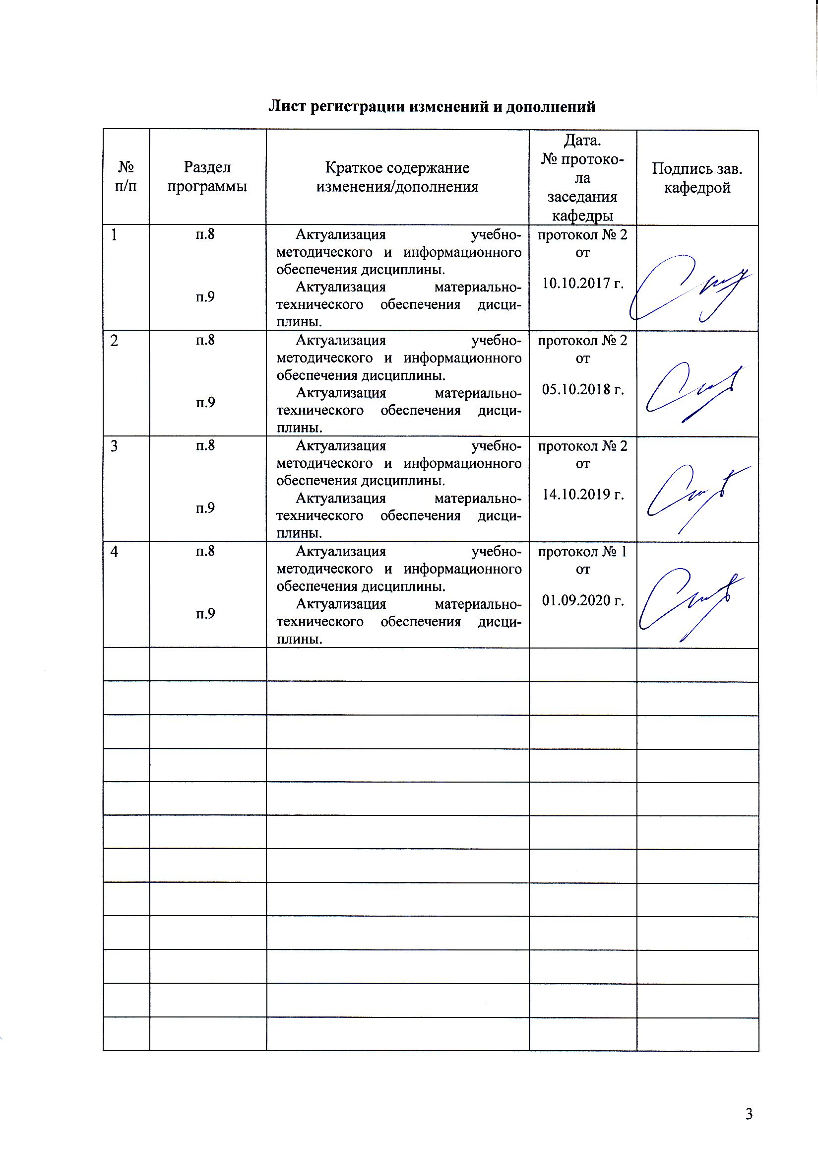

**1 Цели освоения дисциплины**

Целями освоения дисциплины «Психолого-педагогическое сопровождение процесса обучения» являются: формирование комплексного представления о социальной психологии, повышение социально-психологической компетентности студентов, формирование компетенций связанных со способностью выстраивать развивающие учебные ситуации, благоприятные для развития личности и способностей ребенка

**2 Место дисциплины в структуре образовательной программы   
подготовки специалиста**

Дисциплина «Психолого-педагогическое сопровождение процесса обучения» входит в базовую часть профессионального цикла образовательной программы по Направлению 44.03.02 Психолого-педагогическое образование. .Профиль: Психологическое сопровождение образования.

Для изучения дисциплины необходимы знания, умения, навыки, сформированные в результате изучения дисциплин: Философия, Безопасность жизнедеятельности, Методология научного исследования, Методология научного исследования, Образовательные программы, Психология, Общая и экспериментальная психология, Психолого-педагогическая диагностика, Психология развития, Психолого-педагогическое взаимодействие субъектов образовательной среды, Возрастная анатомия, физиология и гигиена, Профессиональная этика, Современная государственная образовательная политика, Продвижение научной продукции, Учебная - диагностическая практика, Производственная - педагогическая практика

Знания, умения, владения, полученные при изучении данной дисциплины будут необходимы при изучении дисциплин: прохождении Производственной практики - практики по получению профессиональных умений и опыта профессиональной деятельности и преддипломной практики, Подготовке к сдаче и сдача государственного экзамена Подготовке к защите и защита выпускной квалификационной работы.

**3 Компетенции обучающегося, формируемые в результате освоения   
дисциплины и планируемые результаты обучения**

В результате освоения дисциплины «Психолого-педагогическое сопровождение процесса обучения» обучающийся должен обладать следующими компетенциями:

| Структурный  элемент  компетенции | Планируемые результаты обучения |
| --- | --- |
| **ПК-28 способностью выстраивать развивающие учебные ситуации, благоприятные для развития личности и способностей ребенка** | |
| Знать | * специфику применения моделирования, проектирования и реализации развивающих учебных ситуаций, благоприятных для развития личности и способностей учащегося |
| Уметь | * решать практические задачи повышенной сложности с применением с методов моделирования, проектирования для выстраивания развивающих учебных ситуаций, благоприятных для развития личности и способностей учащегося |
| Владеть | * современными эффективными методами проектирования, моделирования и реализации развивающих учебных ситуаций, благоприятных для развития личности и способностей ребенка, а так же анализировать их применение в различных практических задачах |

**4 Структура и содержание дисциплины**

Общая трудоемкость дисциплины составляет 3 зачетных единиц 108 акад. часов, в том числе:

– контактная работа – 54 акад. часов:

– аудиторная – 54 акад. часов;

– самостоятельная работа –18 акад. часов;

– подготовка к экзамену – 35,7 акад. часа

| Раздел/ тема  дисциплины | Семестр | Аудиторная  контактная работа  (в акад. часах) | | | Самостоятельная работа (в акад. часах) | Вид самостоятельной  работы | Форма текущего контроля успеваемости и  промежуточной аттестации | Код и структурный  элемент  компетенции |
| --- | --- | --- | --- | --- | --- | --- | --- | --- |
| лекции | лаборат.  занятия | практич. занятия |
| 1. Раздел Понятие психолого-педагогического сопровождения процесса обучения |  |  |  |  |  |  |  |  |
| 1.1. Уровни и этапы психолого-педагогического сопровождения процесса обучения |  | 2 |  | 2 | 2 | Подготовка к устному опросу  Выполнение практических работ  Анализ педагогический ситуаций | Устный опрос  Проверка заданий  Анализ педагогический ситуаций | ПК-28 зув |
| 1.2. Особенности психолого- педагогической профилактики и диагностики психолого-педагогического сопровождения процесса обучения |  | 2 |  | 2 | 2 | Подготовка к устному опросу  Выполнение практических работ  Анализ педагогический ситуаций | Устный опрос  Проверка заданий  Анализ педагогический ситуаций | ПК-28 зув |
| Итого по разделу |  | 4 |  | 4 | 4 |  |  |  |
| 2. Раздел Оценка личностных результатов как сформированность универсальных учебных действий |  |  |  |  |  |  |  | ПК-28 зув |
| 2.1. Самоопределение — сформированность внутренней позиции обучающегося |  | 4 |  | 10 | 6 | Подготовка к устному опросу  Выполнение практических работ | Устный опрос |  |
| 2.2. Смыслоообразование — поиск и установление личностного смысла |  | 6 |  | 12 | 4 | Подготовка к устному опросу  Выполнение практических работ | Проверка заданий | ПК-28 зув |
| 2.3. Морально-этическая ориентация — знание основных моральных норм и ориентация на их выполнение |  | 4 |  | 10 | 4 | Подготовка к устному опросу  Выполнение практических работ  Анализ педагогический ситуаций | Устный опрос  Проверка заданий  Анализ педагогический ситуаций | ПК-28 зув |
| Итого по разделу |  | 14 |  | 32 | 14 |  |  |  |
| **Итого за семестр** |  | **18** |  | **36** | **18** |  |  |  |
| **Итого по дисциплине** |  | **18** |  | **36** | **18** |  | **Промежуточная аттестация - экзамен** | **ПК-28 зув** |

**5 Образовательные и информационные технологии**

Учебная дисциплина «Психолого-педагогическое сопровождение процесса обучения» состоит из пяти взаимосвязанных между собой разделов, обеспечивающих последовательное изучение студентами теоретико-методологических вопросов социальной психологии, социально-психологических закономерностей общения и взаимодействия людей, психологии больших и малых групп, проблемы личности в социальной психологии, а также применения социально-психологических знаний к проблемам педагогической и психологической практики.

Содержание занятий по социальной психологии, а также методика их подготовки и проведения соответствуют основным задачам курса. Ведущими видами занятий для данного курса являются лекции, практические занятия, систематическая работа слушателей над рекомендованной литературой и материалами лекции.

**Лекции** дают систематизированные основы научных знаний по дисциплине, раскрывают состояние и перспективы развития социальной психологии, концентрируют внимание обучающихся на наиболее сложных и узловых вопросах. Лекции излагаются в описательно-иллюстративном (традиционном) или в проблемном стиле: ставятся вопросы и предлагаются подходы к их решению. Стимулируется активная познавательная деятельность и интерес к дисциплине, формируется творческое мышление. Используются противопоставления и сравнения, делаются обобщения. Активируется внимание обучаемых путем постановки проблемных вопросов.

Изложение сопровождается примерами из жизни обучаемых и практики образовательных учреждений, а также современными фактами общественной жизни. Теоретические концепции иллюстрируются результатами классических экспериментов. В лекциях используются слайды, фрагменты из литературы, художественных и документальных фильмов. Сложные абстрактные положения раскрываются с опорой на схемы.

Материал лекции опирается на знания и личный опыт обучаемых. Стимулируется мыслительная деятельность, через раскрытие взаимосвязи между различными явлениями, указание на теоретические противоречия. Вопросы, предлагаемые аудитории для размышления побуждают обучаемых использовать имеющиеся знания основных концепций в психологии. Демонстрируются логика вывода, приемы умственной деятельности, пример рефлексии.

Раскрываются возможности использования социально-психологического знания для объяснения и коррекции негативных явлений во взаимоотношениях индивидов. В завершении лекции делаются выводы, ставятся задачи на самостоятельную работу. Ставятся задачи по наблюдению за социально-психологическими явлениями в повседневной жизни.

**Практические занятия** проводятся методами развёрнутой беседы, дискуссии, круглого стола, ролевых игр и специальных заданий. Подготовка студентов к занятию осуществляется на основе плана. Темы и планы доводятся до обучающихся до проведения первых занятии по теме. В начале занятия оценивается готовность аудитории, проведением устного или письменного опроса (теста). Перед началом обсуждения вопросов занятия предоставляется возможность одному из обучаемых выступить с обзором подобранной литературы.

Полное раскрытие проблем занятия осуществляется постановкой наводящих вопросов. Поощряется самостоятельность суждений, умение делать выводы для практической деятельности. Обращается внимание на развитие у студентов начальных навыков самостоятельной исследовательской работы: поиска, подбора и реферирования литературы, сопоставления различных подходов, критического анализа теорий и научного спора, анализа результатов диагностического социально-психологического исследования. Студенты соотносят предшествующий личный опыт с новыми теоретическими знаниями, учатся вырабатывать рекомендации по оптимизации общения. Отдельной задачей занятий является формирование коммуникативной компетентности студентов: умения публично выступать, владеть приемами активизации внимания аудитории, грамотно и убедительно излагать свою точку зрения. Важной целью обсуждения ряда вопросов является формирование личной позиции студентов по современным проблемам общественной жизни, развитие толерантности.

**Самостоятельная работа** обучаемых имеет целью закрепление и углубление полученных знаний и навыков, подготовку к предстоящим занятиям и зачету по дисциплине, а также формирование навыков умственного труда и самостоятельности в поиске и приобретении новых знаний. На самостоятельной подготовке студенты знакомятся с рекомендованной литературой, конспектируют источники, дополняют конспект лекций, используют мультимедийные обучающие программы, решают ситуационные задачи и отвечают на контрольные вопросы, готовят рефераты, стимульный материал и демонстрационный материал для работы на практических занятиях.

Осуществляется **текущий контроль успеваемости** для проверки хода и качества усвоения учебного материала, стимулирования учебной работы и совершенствования методики проведения занятий. Проводится в ходе лекций, семинаров и практических занятий в устной или письменной форме (письменные или устные ответы на контрольные вопросы, тест, беседа, результаты выступлений на семинарах, выполнение практических заданий и др.).

Завершается изучение «Психолого-педагогическое сопровождение процесса обучения» сдачей экзамена.

**6 Учебно-методическое обеспечение самостоятельной работы обучающихся**

По дисциплине «Психолого-педагогическое сопровождение процесса обучения» предусмотрена аудиторная и внеаудиторная самостоятельная работа обучающихся.

Примерные практические занятия

**Тема 1.1. Уровни и этапы психолого-педагогического сопровождения процесса обучения**

**Цель:** усвоение понятий об уровнях и этапах психолого-педагогического сопровождения процесса обучения

**Вопросы для обсуждения на практическом занятии:**

1. Развивающий потенциал общего образования (общекультурное, личностное и познавательное развитие учащихся).
2. Основная компетенция при обучении и сопровождении детей и подростков.
3. Психологический механизм формирования компетентности учащегося
4. Сущность понятия образования на современном этапе развития общественных отношений
5. Роль педагога в психолого-педагогическом сопровождении детей и подростков.
6. Возрастные особенности субъектов образования
7. Психическое здоровье. Критерии
8. Психолого-педагогические условия реализации основной образовательной программы основного общего образования

**Задание:**

1. Разработать проекты, направленные на психологическое сопровождение процесса духовно-нравственного развития и воспитания детей и подростков в образовательном пространстве.

2. Проанализируйте предложенные ситуации и предложите форму психолого-педагогического сопровождения.

1. Педагог, уставший от постоянного шума на занятиях: «Зачем вы приходите в школу? Разве не для того, чтобы чему-то научиться?»

Ученики хором: «Мы приходим общаться с друзьями!»

Как Вы отреагируете (как поступите, что сделаете, что скажете и др.) в данной ситуации и почему?

2. Обучающийся, явно демонстрируя свое плохое отношение к кому-либо из одноклассников, говорит: «Я не хочу выполнять задание вместе с ним».

Как Вы отреагируете (как поступите, что сделаете, скажите и др.) в данной ситуации и почему?

3. При изучении одной из тем на уроке осталось свободное время.

Как Вы отреагируете (как поступите, что сделаете, скажете и др.) в данной ситуации и почему?

4. Педагог: «Откройте тетради, записывайте…» Видя, что один из обучающихся не пишет, педагог спрашивает: «А ты почему ничего не пишешь?». Обучающийся отвечает: «А зачем мне писать. Я буду лучше внимательно слушать и запоминать».

Как Вы отреагируете (как поступите, что сделаете, что скажете и др.) в данной ситуации и почему?

5. В начале урока педагог раздает тетради с проверенным домашним заданием и предлагает сделать работу над ошибками. Один из обучающихся обнаруживает, что при проверке педагог не заметил его ошибку и громко заявляет об этом на весь класс.

Как Вы отреагируете (как поступите, что сделаете, что скажете и др.) в данной ситуации и почему?

**Тема 1.2. Особенности психолого-педагогической профилактики и диагностики психолого-педагогического сопровождения процесса обучения**

**Цель:** изучение особенностей психолого-педагогической профилактики и диагностики психолого-педагогического сопровождения процесса обучения

**Вопросы для обсуждения на практическом занятии:**

1. Принцип преемственности содержания и форм организации образовательного процесса по отношению к начальной ступени общего образования

2. Вариативность направлений психолого-педагогического сопровождения участников образовательного процесса

3. Понятия диверсификации уровней психолого-педагогического сопровождения (индивидуальный, групповой, уровень класса, уровень учреждения)

4. Особенности психолого-педагогического консультирования.

5. Первичная психолого-педагогическая профилактика поведения и состояний личности ребёнка в школе

**Задание:**

1. Разработайте коррекционно-развивающую программу «Снижение уровня тревожности у учащихся 5-х классов».

2. Анализ педагогических ситуаций на применение методов обучения:

1. К Вам пришли родители обучающегося из 10 класса, которые недовольны выставленной Вами оценкой за полугодие. Они считают эту оценку несправедливой, обвиняют Вас в необъективности.

Как Вы отреагируете (как поступите, что сделаете, что скажете и др.) в данной ситуации и почему?

2.Вы проводите занятие в форме семинара. Учащиеся высказывают противоречащие друг другу мнения. В результате класс разбивается на две подгруппы, одна из которых отстаивает явно ошибочную точку зрения.

Как Вы отреагируете (как поступите, что сделаете, что скажете и др.) в данной ситуации и почему?

3.В Вашем классе есть обучающийся, который хорошо знает предмет, но не может отвечать перед всем классом, замыкается, молчит.

Как Вы отреагируете (как поступите, что сделаете, что скажете и др.) в данной ситуации и почему?

4.Обучающийся регулярно приходит в школу с невыполненным домашним заданием. Учитель: «Ты опять не сделал домашнее задание». Ученик, не глядя на учителя, будничным тоном: «Я забыл».

Как Вы отреагируете (как поступите, что сделаете, что скажете и др.) в данной ситуации и почему?

5.В классе стоит шум. Учитель: «Почему вы болтаете на уроке?». Ученики: «А нам скучно!».

Как Вы отреагируете (как поступите, что сделаете, что скажете и др.) в данной ситуации и почему?

6.На уроке литературы педагог спрашивает: «Почему вы не прочитали заданное на дом («Войну и мир», «Мифы Древней Греции», «Мертвые души»). Ученики хором отвечают: «А мы смотрели кино»

Как Вы отреагируете (как поступите, что сделаете, что скажете и др.) в данной ситуации и почему?

**Тема 2.1. Самоопределение — сформированность внутренней позиции обучающегося**

**Цель:** изучение процессов самоопределения как сформированности внутренней позиции обучающегося

**Вопросы для обсуждения на практическом занятии:**

1. Учет возрастных особенностей для формирования универсальных учебных действий применительно к среднему образованию.

2. Условия и факторы развития универсальных учебных действий в

образовательном процессе и составление психолого-педагогических рекомендаций по их развитию.

3. Методы и средства оценки сформированности универсальных учебных действий.

**Задание:**

1. Разработайте коррекционно-развивающую программу «Внутри личностные конфликты, связанные с оценкой собственной успешности в различных сферах деятельности».

2. Разработайте коррекционно-развивающую программу сохранение и укрепление психологического здоровья обучающихся; формирование ценности здоровья и безопасного образа жизни; развитие своей экологической культуры.

**Тема 2.2. Смыслоообразование — поиск и установление личностного смысла**

**Цель:** изучение процессов смыслообразования как поиск и установление личностного смысла

**Вопросы для обсуждения на практическом занятии:**

1. Диагностика видов одаренности, выявление одаренных детей.

2. Коррекция и развитие видов одаренности, направленные на развитие личности учащегося.

3. Профилактика. Взаимодействие с педагогами и родителями с целью предотвращения отклонений в поведении, способствование социализации учащихся

**Задание:**

**1. У**пражнения на самопознание («Хорошие и плохие поступки», «Прекрасный сад» и подобные). Эти задания позволяют решить две задачи:

Во-первых, ребята заинтересованы в получении информации о себе, и упражнения, таким образом, сохраняют и поддерживают интерес к занятиям.

Во-вторых, включение упражнений на самопознание предполагает самораскрытие, а также получение информации об одноклассниках. «Узнавание» друг друга способствует росту сплоченности в группе за счет «открытия» в не принимаемых членах класса позитивных сторон, обнаружения общего с другими одноклассниками.

Цель занятий: повышение сплоченности учащихся класса, развитие коллектива как целостного группового субъекта.

Задачи: развивать следующие умения у учащихся:

· доброжелательность, интерес и умение строить доверительные отношения друг с другом; · эмоционально сопереживать однокласснику;

· сотрудничать и действовать сообща;

· согласовывать свои действия с другими и совместно решать поставленные задачи;

· разрешать конфликтные ситуации.

Законспектируйте не менее 6 упражнений, направленных на процесс самопознания обучающихся.

**Тема 2.3.** **Морально-этическая ориентация — знание основных моральных норм и ориентация на их выполнение**

**Цель:**.изучение специфики формирования морально-этической ориентация

**Вопросы для обсуждения на практическом занятии:**

1. Работа с обучающимися по проблемам морально-этической ориентации.

2. Работа с педагогами и другими работниками школы по проблемам морально-этической ориентации.

3. Работа с родителями по проблемам морально-этической ориентации.

**Задание:**

1. Проанализировать ошибки воспитания, вызванные мотивацией родителей (на примере ситуаций).

2. Объяснить на примерах конкретных ситуаций причины конфликтов, возникающих в связи с неправильными стратегиями воспитания.

**7 Оценочные средства для проведения промежуточной аттестации**

**а) Планируемые результаты обучения и оценочные средства для проведения промежуточной аттестации:**

| Структурный элемент  компетенции | Планируемые результаты обучения | Оценочные средства |
| --- | --- | --- |
| **ПК-28 способностью выстраивать развивающие учебные ситуации, благоприятные для развития личности и способностей ребенка** | | |
| Знать | * специфику применения моделирования, проектирования и реализации развивающих учебных ситуаций, благоприятных для развития личности и способностей учащегося | Вопросы к экзамену  . 1. Общекультурный развивающий потенциал общего образования Личностное развитие обучаемого.  2. Познавательное развитие обучаемого  3. Основная компетенция при обучении и сопровождении детей и подростков.  4. Психологический механизм формирования компетентности учащегося  5. Сущность понятия образования на современном этапе развития общественных отношений  6. Роль педагога в психолого-педагогическом сопровождении детей и подростков.  7. Возрастные особенности субъектов образования  8. Психическое здоровье. Критерии психического здоровья  9. Психолого-педагогические условия реализации основной образовательной программы основного общего образования  10. Принцип преемственности содержания и форм организации образовательного процесса по отношению к начальной ступени общего образования  11. Вариативность направлений психолого-педагогического сопровождения участников образовательного процесса  12. Понятия диверсификации уровней психолого-педагогического сопровождения (индивидуальный, групповой, уровень класса, уровень учреждения)  13. Особенности психолого-педагогического консультирования  14. Особенности психолого-педагогического просвещения  15. Особенности психолого-педагогической профилактики, диагностики. Общие вопросы  16. Критерии успешности деятельности учащегося  17. Центральный принцип и задачи сопровождения  18. Понятие организационно - просветительского компонента  19. Уровни психолого-педагогического сопровождения  20. Функции и обеспечение психолого-педагогического сопровождения  21. Направления психолого - педагогического сопровождения  22. Критерии эффективности сопровождения |
| Уметь | * решать практические задачи повышенной сложности с применением с методов моделирования, проектирования для выстраивания развивающих учебных ситуаций, благоприятных для развития личности и способностей учащегося | Примерные задания:  1. Разработайте коррекционно-развивающую программу «Внутри личностные конфликты, связанные с оценкой собственной успешности в различных сферах деятельности».  2. Разработайте коррекционно-развивающую программу сохранение и укрепление психологического здоровья обучающихся; формирование ценности здоровья и безопасного образа жизни; развитие своей экологической культуры.  Вопросы для обсуждения на практическом занятии:  1. Учет возрастных особенностей для формирования универсальных учебных действий применительно к среднему образованию.  2. Условия и факторы развития универсальных учебных действий в  образовательном процессе и составление психолого-педагогических рекомендаций по их развитию.  3. Методы и средства оценки сформированности универсальных учебных действий.  4. Работа с обучающимися по проблемам морально-этической ориентации.  5. Работа с педагогами и другими работниками школы по проблемам морально-этической ориентации.  6. Работа с родителями по проблемам морально-этической ориентации. |
| Владеть | * современными эффективными методами проектирования, моделирования и реализации развивающих учебных ситуаций, благоприятных для развития личности и способностей ребенка, а так же анализировать их применение в различных практических задачах | Примерные задания:  Докажите ошибочность следующих родительских директив:  1. “Не живи” (“Мне не нужна такая плохая девочка”, “Поскольку я все свои силы и здоровье отдала, чтобы тебя воспитать, я так и не смогла...” )  2. “Не будь ребѐнком” (“Пора тебе думать своей головой”, “Ну ты же не маленький, чтобы...”).  3. “Не расти” (“Ты ещѐ мала, чтобы краситься”, “Мама тебя никогда не бросит”, “Не торопись взрослеть”).  4. “Не думай” (выражается в требованиях не умничать, не рассуждать). Например, желая отвлечь ребѐнка от травмирующей ситуации, мама отвечает на его вопросы так: “Не думай об этом, забудь».  5. “Не чувствуй” (т.e. “Как ты смеешь злиться на учительницу, она же тебе годится в матери”, “Не сахарный – не растаешь”).  6. “Не достигай успеха” (“Я сам не смог закончить институт, но отказываю себе во всѐм, чтобы ты смогла получить образование).  7. “Не будь лидером” (“Будь как всѐ”, “Ну и зачем ты высовывался, вышло хуже для тебя”).  8. “Не принадлежи” – еѐ передают детям родители, сами имеющие проблемы в общении и видящие в ребѐнке “единственного друга”.  9. “Не будь близким”. Вред этого подспудного указания в бессознательном убеждении, “что любая близость опасна”. 10. “Не делай” – то есть не делай сам, я буду делать это за тебя.  11. “Не будь самим собой”. Выражается в выражениях типа “Почему Вася это может, а ты нет?”, “Стремись к идеалу”.  Кооперация позволяет ученикам получить навыки работы в команде, достижения групповых целей. Известно, что стремление к достижению общих значимых целей существенно повышает сплоченность класса.  Поберите упражнение (не менее четырех) на развитие кооперативных способностей обучающихся.  Коммуникация подразумевает развитие навыков партнерского общения, а также открытое обсуждение проблем класса (организованное и контролируемое ведущим).  Поберите упражнение (не менее четырех) на развитие коммуникативных способностей обучающихся. |

**б) Порядок проведения промежуточной аттестации, показатели и критерии оценивания:**

Промежуточная аттестация по дисциплине «Психолого-педагогическое сопровождение образования» включает теоретические вопросы, позволяющие оценить уровень усвоения обучающимися знаний, и практические задания, выявляющие степень сформированности умений и владений, проводится в форме экзамена.

Экзамен по данной дисциплине проводится в устной форме по экзаменационным билетам, каждый из которых включает 2 теоретических вопроса и одно практическое задание.

**Показатели и критерии оценивания экзамена:**

– на оценку **«отлично»** (5 баллов) – обучающийся демонстрирует высокий уровень сформированности компетенций, всестороннее, систематическое и глубокое знание учебного материала, свободно выполняет практические задания, свободно оперирует знаниями, умениями, применяет их в ситуациях повышенной сложности.

– на оценку **«хорошо»** (4 балла) – обучающийся демонстрирует средний уровень сформированности компетенций: основные знания, умения освоены, но допускаются незначительные ошибки, неточности, затруднения при аналитических операциях, переносе знаний и умений на новые, нестандартные ситуации.

– на оценку **«удовлетворительно»** (3 балла) – обучающийся демонстрирует пороговый уровень сформированности компетенций: в ходе контрольных мероприятий допускаются ошибки, проявляется отсутствие отдельных знаний, умений, навыков, обучающийся испытывает значительные затруднения при оперировании знаниями и умениями при их переносе на новые ситуации.

– на оценку **«неудовлетворительно»** (2 балла) – обучающийся демонстрирует знания не более 20% теоретического материала, допускает существенные ошибки, не может показать интеллектуальные навыки решения простых задач.

– на оценку **«неудовлетворительно»** (1 балл) – обучающийся не может показать знания на уровне воспроизведения и объяснения информации, не может показать интеллектуальные навыки решения простых задач.

.

**8 Учебно-методическое и информационное обеспечение дисциплины**

**а) Основная литература:**

Психолого-педагогическое сопровождение образовательного процесса университета: теоретический курс [Электронный ресурс] : учебное пособие / Н. А. Бахольская, И. Ю. Исаева, И. В. Кашуба и др. ; МГТУ. - Магнитогорск : МГТУ, 2016. - 1 электрон. опт. диск (CD-ROM). - Режим доступа: <https://magtu.informsystema.ru/uploader/fileUpload?name=2649.pdf&show=dcatalogues/1/1131142/2649.pdf&view=true>. - Макрообъект.

Руслякова Е. Е. Психологическое сопровождение при психических и соматических нарушениях у детей [Электронный ресурс] : учебное пособие / Е. Е. Руслякова ; МГТУ. - Магнитогорск : МГТУ, 2016. - 1 электрон. опт. диск (CD-ROM). - Режим доступа: <https://magtu.informsystema.ru/uploader/fileUpload?name=2743.pdf&show=dcatalogues/1/1132688/2743.pdf&view=true>. - Макрообъект.

**б) Дополнительная литература:**

Юшачкова Т. Б. Организация работы психолога в образовании [Электронный ресурс] : учебное пособие / Т. Б. Юшачкова ; МГТУ. - Магнитогорск : МГТУ, 2017. - 1 электрон. опт. диск (CD-ROM). - Режим доступа: <https://magtu.informsystema.ru/uploader/fileUpload?name=2958.pdf&show=dcatalogues/1/1134825/2958.pdf&view=true>. - Макрообъект.

**в) Методические рекомендации**

Аверьянова Т. А. Современные средства оценивания результатов обучения [Электронный ресурс] : учебно-методическое пособие / Т. А. Аверьянова ; МГТУ. - Магнитогорск : МГТУ, 2016. - 1 электрон. опт. диск (CD-ROM). - Режим доступа: <https://magtu.informsystema.ru/uploader/fileUpload?name=2362.pdf&show=dcatalogues/1/1130010/2362.pdf&view=true>. - Макрообъект.

Аверьянова Т. А. Управление системами образования [Электронный ресурс] : учебно-

**г)** **Программное обеспечение и Интернет-ресурсы:**

|  |  |  |
| --- | --- | --- |
| Наименование ПО | № договора | Срок действия лицензии |
| MS Windows 7 | Д-1227 от 08.10.2018  Д-757-17 от 27.06.2017 Д-593-16 от 20.05.2016 | 11.10.2021  27.07.2018  20.05.2017 |
| MS Office 2007 | № 135 от 17.09.2007 | бессрочно |
| FAR Manager | свободно распространяемое | бессрочно |
| 7Zip | свободно распространяемое | бессрочно |

1. Национальная информационно-аналитическая система – Российский индекс научного цитирования (РИНЦ) URL: https://elibrary.ru/project_risc.asp
2. Электронная база периодических изданий East View Information Services, ООО «ИВИС» https://dlib.eastview.com/
3. Поисковая система Академия Google (Google Scholar) URL: https://scholar.google.ru/
4. Информационная система - Единое окно доступа к информационным ресурсам URL: http://window.edu.ru/
5. Российская Государственная библиотека. Каталоги https://www.rsl.ru/ru/4readers/catalogues/
6. Электронные ресурсы библиотеки МГТУ им. Г.И. Носова http://magtu.ru:8085/marcweb2/Default.asp
7. Университетская информационная система РОССИЯ https://uisrussia.msu.ru
8. Международная наукометрическая реферативная и полнотекстовая база данных научных изданий «Web of science» http://webofscience.com
9. Международная реферативная и полнотекстовая справочная база данных научных изданий «Scopus» http://scopus.com
10. Международная база полнотекстовых журналов Springer Journals http://link.springer.com/
11. Международная база справочных изданий по всем отраслям знаний SpringerReference http://www.springer.com/references

**Материально-техническое обеспечение дисциплины (модуля)**

Материально-техническое обеспечение дисциплины включает:

| Тип и название аудитории | Оснащение аудитории |
| --- | --- |
| Учебные аудитории для проведения практических занятий, групповых и индивидуальных консультаций, текущего контроля и промежуточной аттестации | Мультимедийные средства хранения, передачи и представления информации.  Комплекс тестовых заданий для проведения промежуточных и рубежных контролей. |
| Помещения для самостоятельной работы обучающихся | Персональные компьютеры с пакетом MS Office, выходом в Интернет и с доступом в электронную информационно-образовательную среду университета |
| Помещение для хранения и профилактического обслуживания учебного оборудования | Шкафы для хранения учебно-методической документации, учебного оборудования и учебно-наглядных пособий. |